 | Carátula para entrega de prácticas
Facultad de Ingeniería |  | Laboratorio de docencia

Laboratorios de computación
salas A y B

Profesor: | Rodriguez Espino Claudia
Asignatura: | Fundamentos de Programación
Grupo: | 1102
No de Práctica(s): | 4
Integrante(s): | Aguilar Plascencia Laura Fabiola
Semestre: | Semestre 1
Fecha de entrega: | 8 -Septiembre- 2017
Obervaciones:

CALIFICACIÓN: __________

Guía práctica de estudio 04: Diagramas de flujo

Objetivo:

Elaborar diagramas de flujo que representen soluciones algorítmicas vistas como una serie de acciones que comprendan un proceso.

Reporte:

En clase se leyó previamente la práctica, en donde se explica que es un diagrama de flujo y la importancia que tienen al momento de codificar un programa.

Posteriormente se muestran los símbolos que se pueden utilizar en un diagrama, aquellos que representan inicio-fin, los conectores, decisión, entrada de datos, entre otros. Se hizo referencia a algunas reglas por así decirlo, por ejemplo dos conectores o flechas no pueden estar en un símbolo directamente, sino, conectarse entre ellas.

Los diagramas de flujo deben ser construidos de arriba hacia abajo y de izquierda a derecha, una vez visto y explicado lo anterior se mostraron ejemplos de cómo serían algunas estructuras de diagramas, esto debido a que nosotros realizaríamos los diagramas de algunos algoritmos que habíamos realizado con anterioridad que se mostraran más adelante.

Algoritmos:

1.- Problema: Resolución de la fórmula general con los datos a, b, c (ingresados por el usuario) imprimir los dos resultados (suma y resta) mostrando raíz imaginaria.
Fórmula:

Restricciones: La variable “a” debe ser diferente de cero. Las raíces no deben ser negativas, de ser así se muestra la raíz imaginaria.

Variables a, b, c
X1 y X2

Dominio: Todos los números reales

Solución.
1. Inicio
2. Solicitar un valor para "a"
3. Si a es igual a 0, enviar un mensaje: "No es posible que sea cero"
3.1 Si a es igual a cero regresar al paso 2
3.2 Si a es diferente de cero continuar al paso 4
4. Pedir valores para b y c
5. Realizar operación:
5.1 Si d es menor a cero seguir al paso 6
5.2 Si d es mayor a cero ir a paso 7
6. Si d es menor a cero realizar la operación
6.1 Realizar operación y
6.2 Imprimir y
7. Realizar operación y
7.1 Imprimir y
8. Fin

Diagrama de Flujo

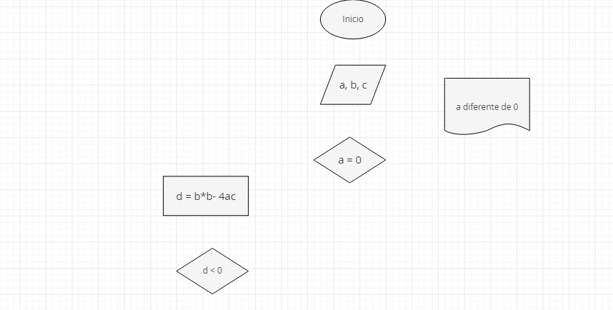

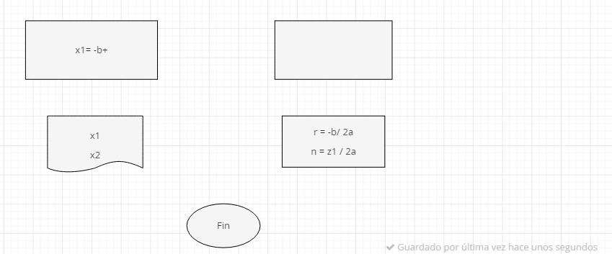
z = d (-1)
z1 = √z

√d /2a
x2 = (-b)-√d /2

2.- Problema: Identificar qué tipo de triángulo se obtiene al tener tres valores.

Tipo de triángulo.
Valor a, b, c.

Solución
1. Inicio
2. Pedir valor de a, b, c.
3. Decisión: si a=b ir al paso 4
Sino, ir al paso 5
4. Decisión: si b=c ir al paso 6
Sino, ir al paso 7
5. Decisión: si a=c ir al paso 7
Sino, ir al paso 8
6. Imprimir “Se trata de un triángulo equilátero”
7. Imprimir “Se trata de un triángulo isósceles”
8. Imprimir “Se trata de un triángulo escaleno”
9. Fin

Diagrama de Flujo

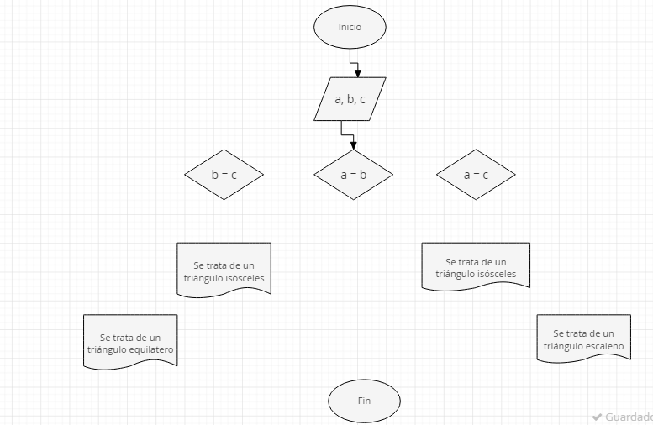
3.- Problema: Indicar si la suma de los primeros dos números es igual al tercero

Z =C
Z=/= C
a, b, c.

Solución

1. Inicio
2. Pedir valores de a, b, c
3. Realizar operación: a + b = z
4. Decisión si z=c ir al paso 5
Sino, ir al paso 6
5. Imprimir “la suma de los dos primeros números es igual al tercero”
6. Imprimir “la suma de los dos primeros números es diferente del tercero”

Diagrama de Flujo

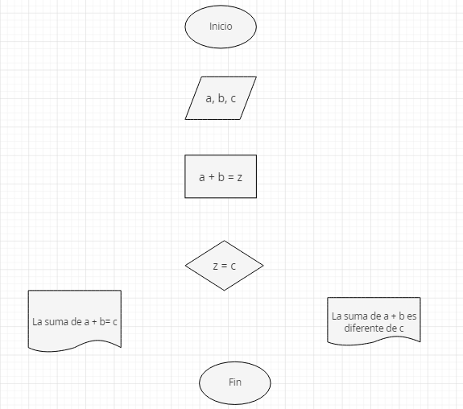
Conclusión

La elaboración de los diagramas de flujo me resultó sencilla pues era algo que ya había visto en años anteriores, sin embargo no conocía algunos conectores pues nunca los utilice antes, y como tal no reconocía las reglas para tener una estructura correcta del diagrama y eso es en lo que esta práctica me ayudo, en mejorar la técnica y como retroalimentación lo cual es bastante bueno.

